**西安电子科技大学**

**组网与运维综合实验 课程实验报告**

**实验名称 交换机工作原理**

网络与信息安全 学院 2118021 班

成 绩

姓名 学号

同作者

实验日期 2023 年 10 月 26 日

|  |
| --- |
| 指导教师评语：  指导教师：  年 月 日 |
| **实验报告内容基本要求及参考格式**  一、实验目的  二、实验所用仪器（或实验环境）  三、实验基本原理及步骤（或方案设计及理论计算）  四、实验数据记录（或仿真及软件设计）  五、实验结果分析及回答问题（或测试环境及测试结果） |

# 交换机工作原理

## 一、实验目的

1. 理解交换机通过逆向自学习算法建立地址转发表的过程。
2. 理解交换机转发数据帧的规则。
3. 理解交换机的工作原理。

## 二、实验步骤

1. 给出实验中用到的拓扑图

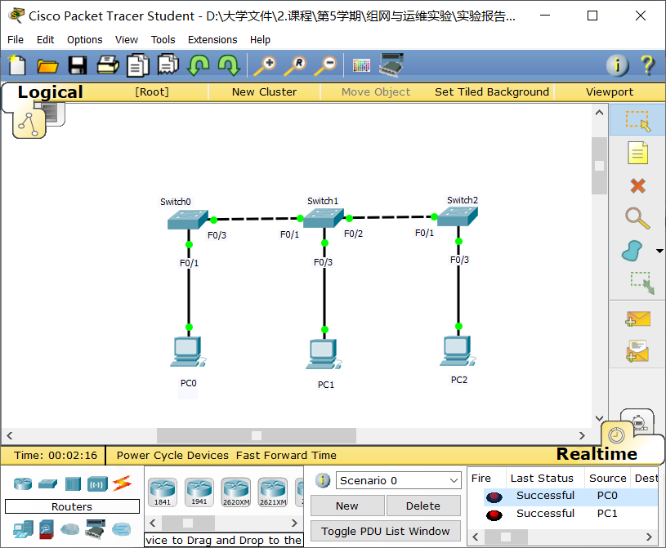

1. 给出实验中使用的IP配置表

|  |  |  |
| --- | --- | --- |
| 主机 | IP地址 | 子网掩码 |
| PC0 | 192.168.1.1 | 255.255.255.0 |
| PC1 | 192.168.1.2 | 255.255.255.0 |
| PC2 | 192.168.1.3 | 255.255.255.0 |

1. 任务一：准备工作。

打开文件后，通过对模式的切换，运行事件列表中的预设场景，进行拓扑初始化训练，使得交换机的端口为可用状态，如下图所示：

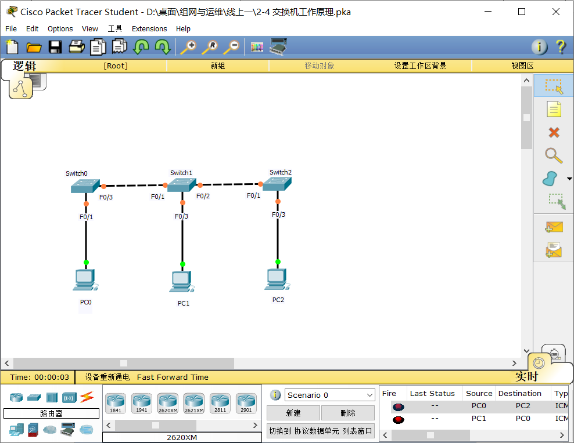

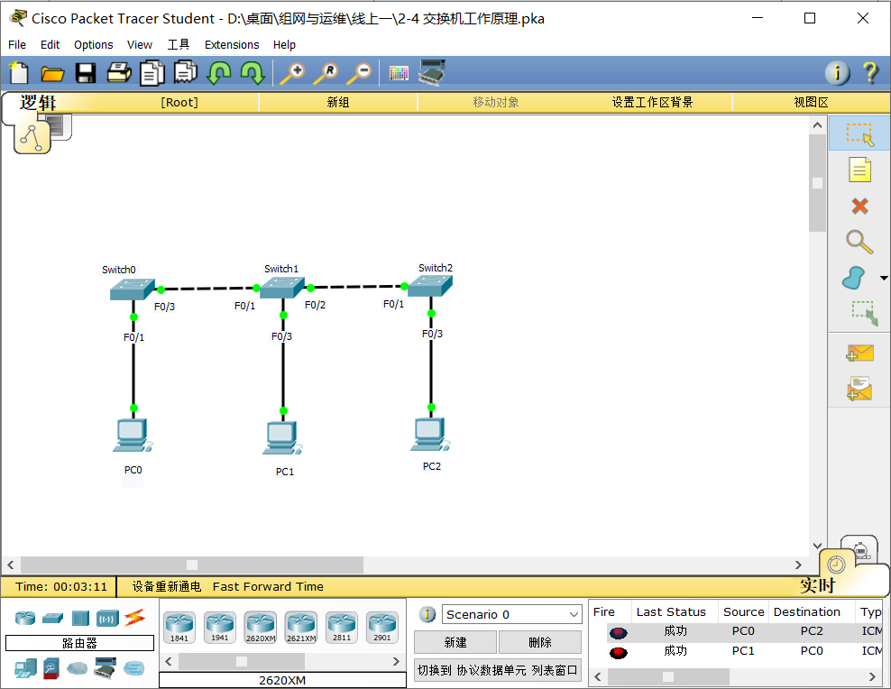

此时删除场景，如下图所示：

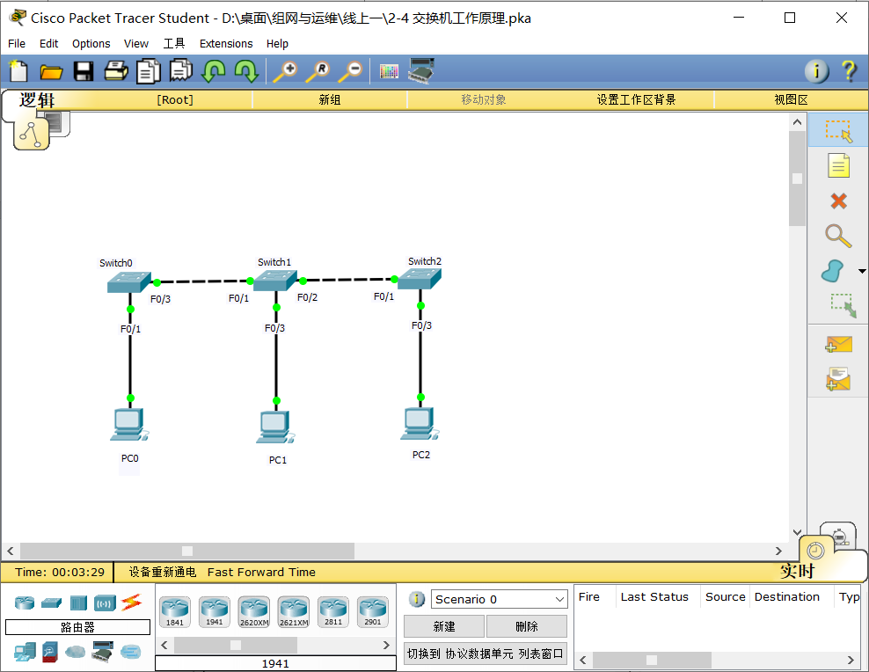

使用命令删除各交换机的地址转发表。删除地址转发表过程，和删除前后交换机的地址转发表如下：

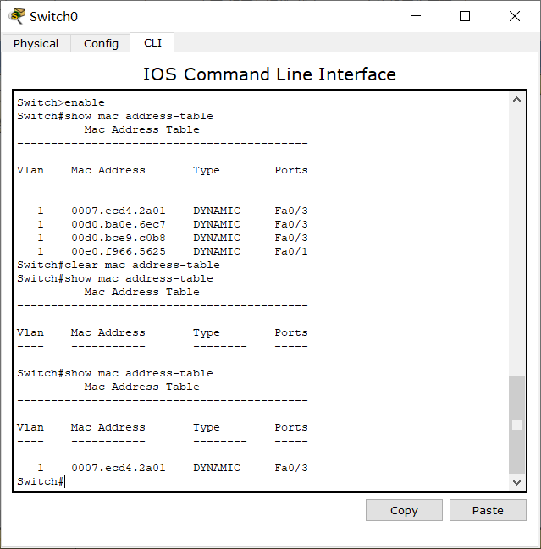

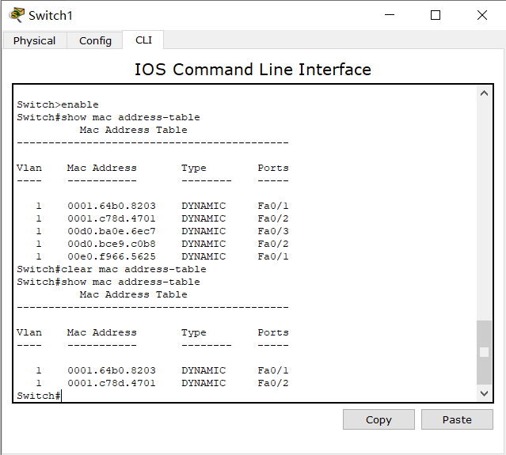

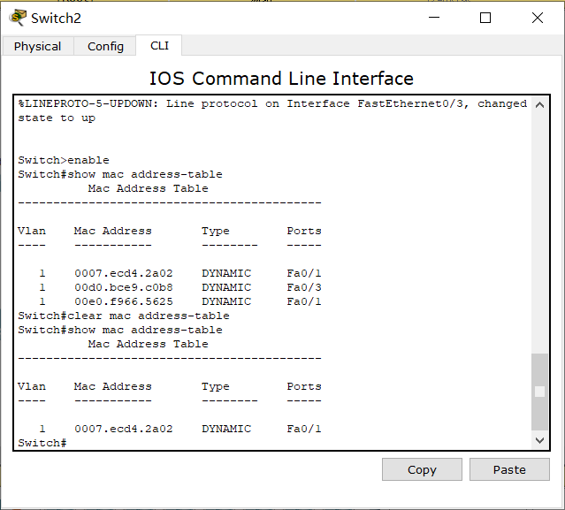

1. 任务二：观察交换机的工作原理。

首先分别查看PC0至PC2的MAC地址，结果如下：

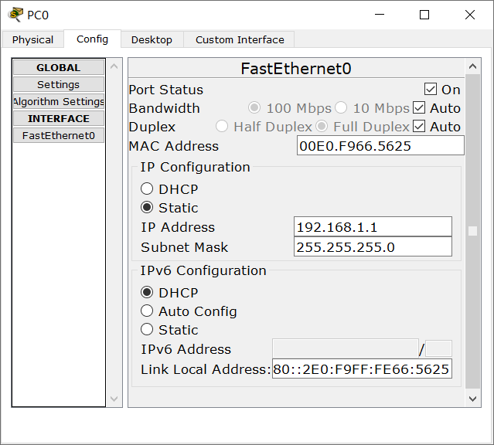

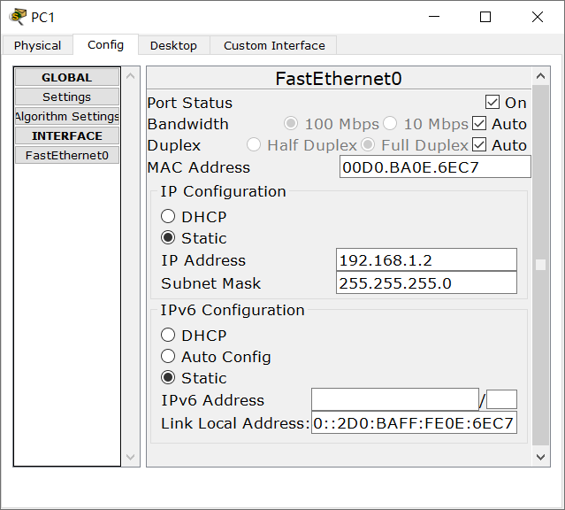

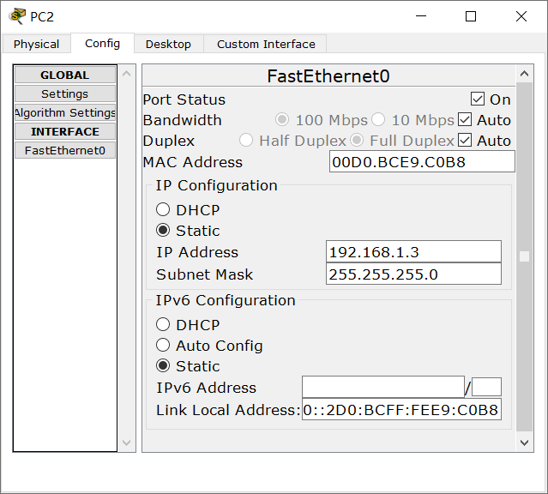

接着进入模拟模式，设置事件列表过滤器只显示ICMP事件，并通过Add Simple PDU按钮，添加PC0至PC2数据包，再不断点击Capture/Forward按钮，逐步观察数据包发送方式，数据包发送过程如下：

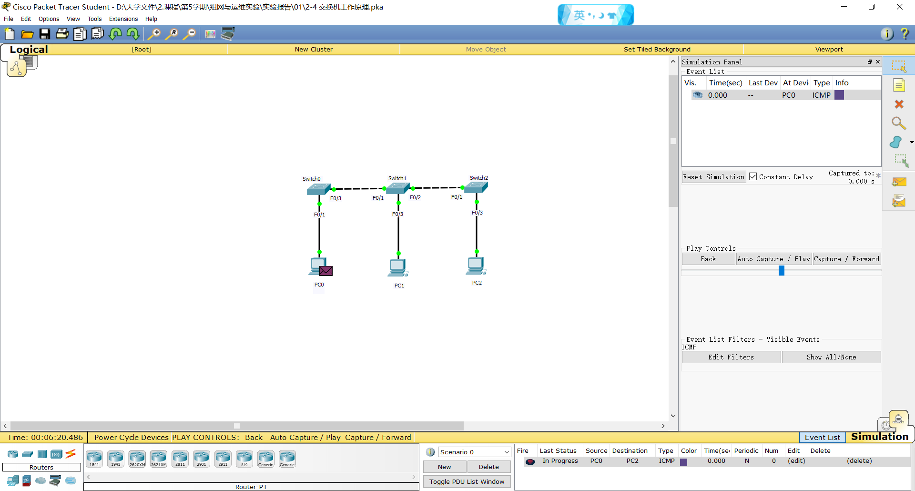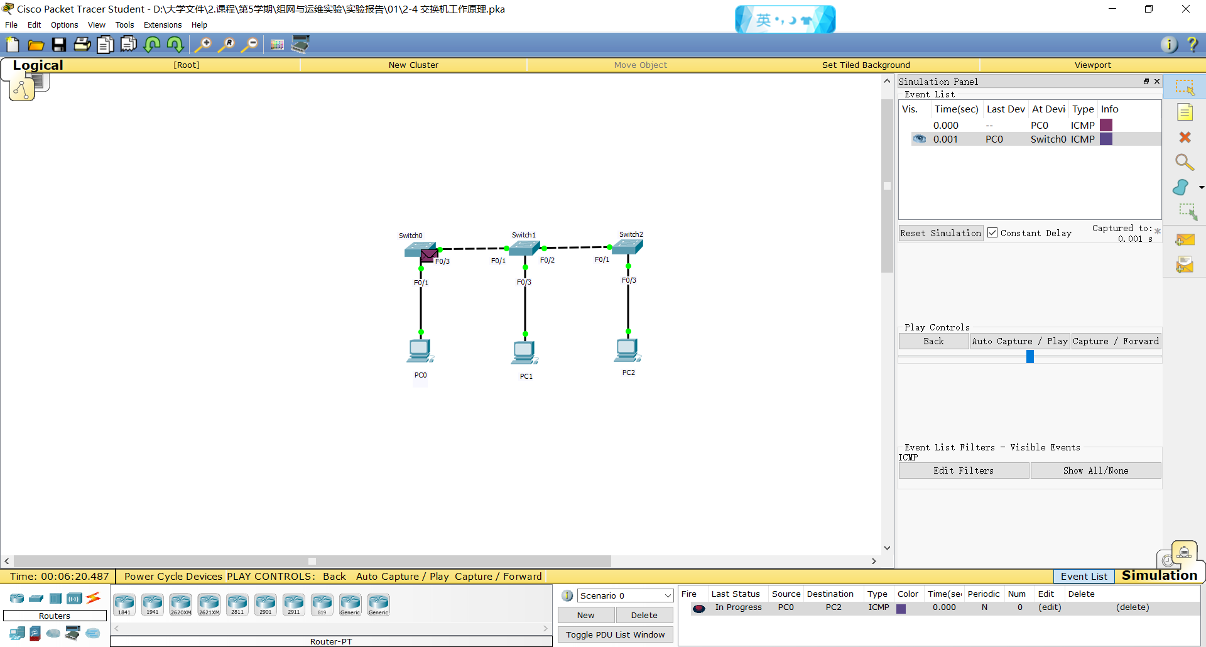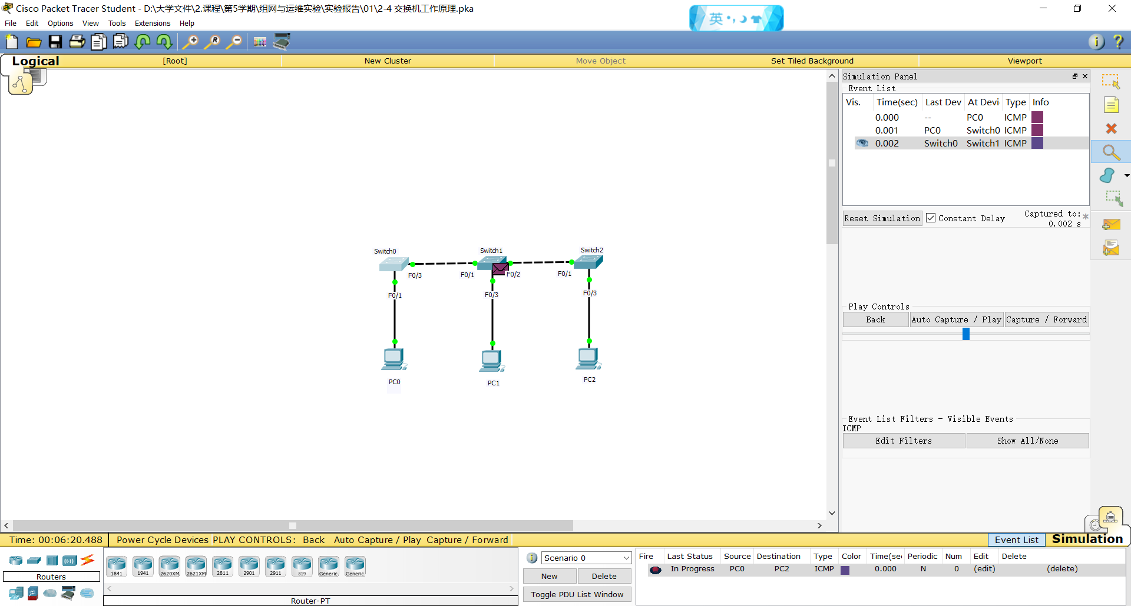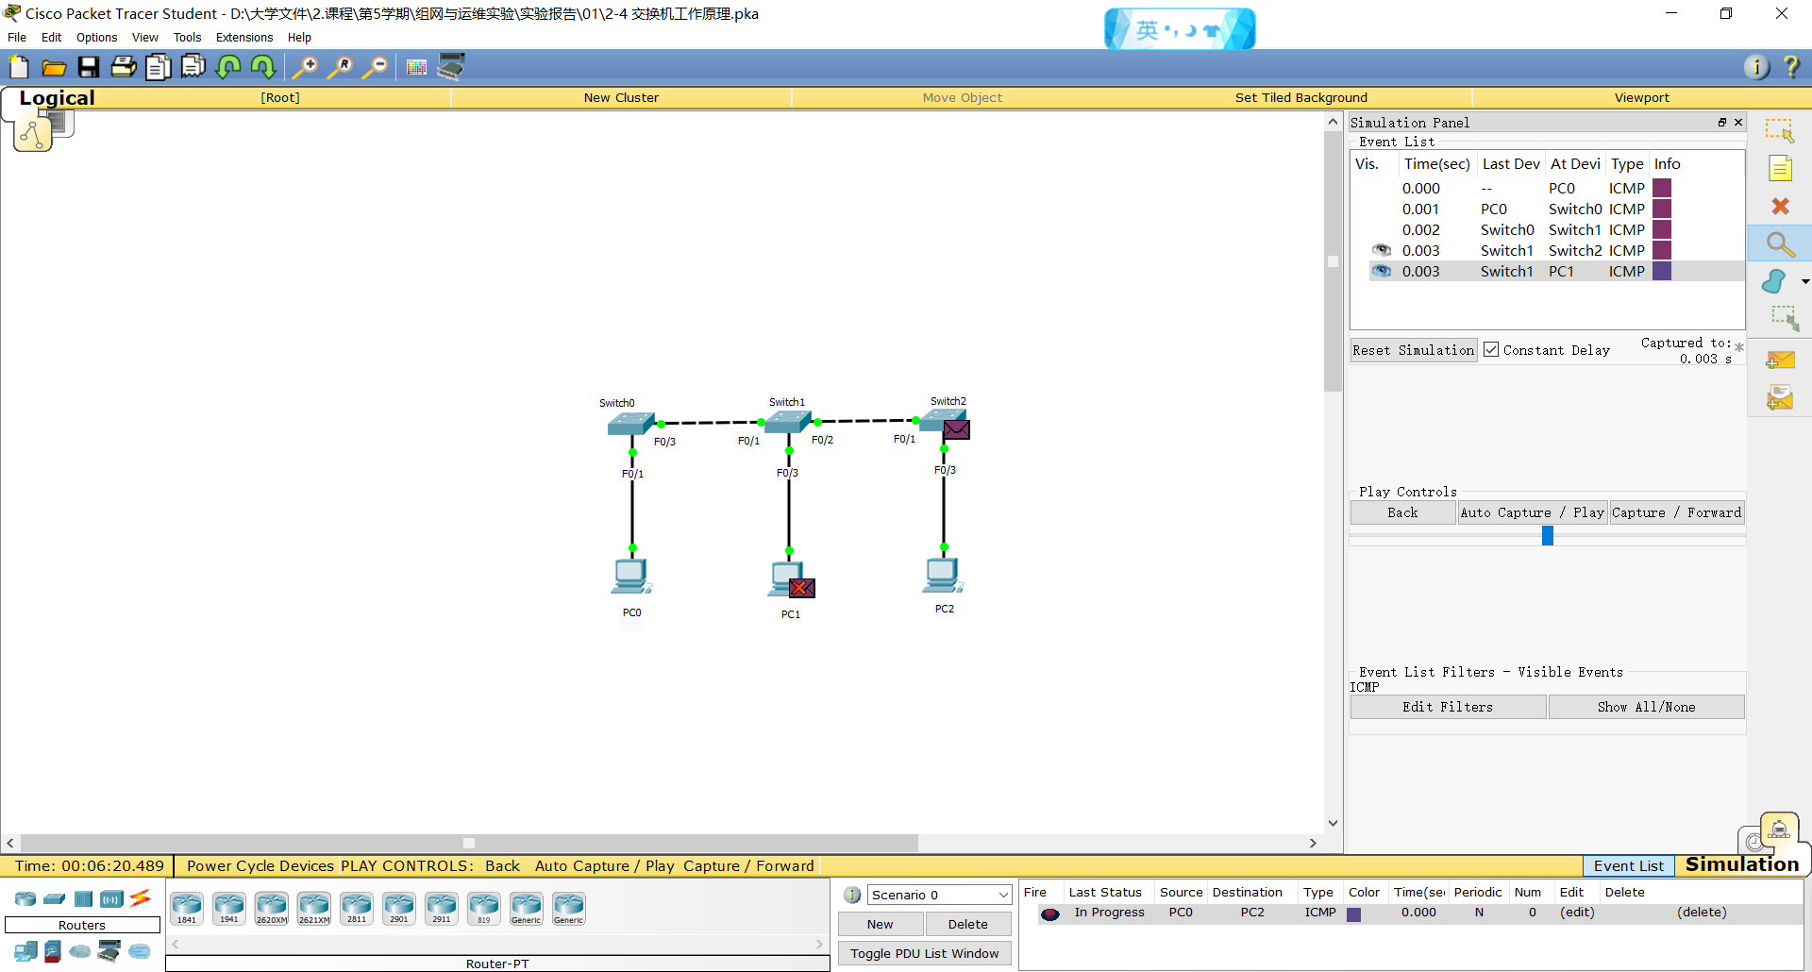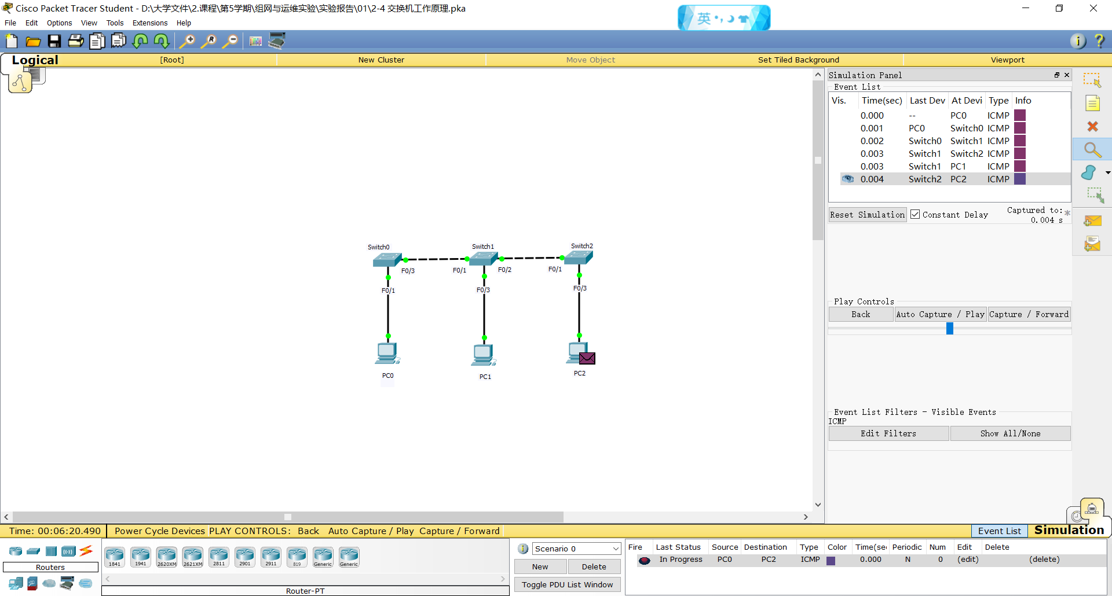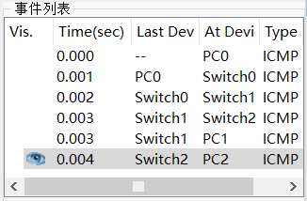

发送完毕后，删除场景，查看各交换机的转发表如下图所示：

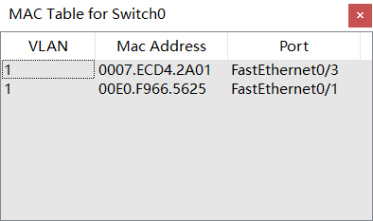

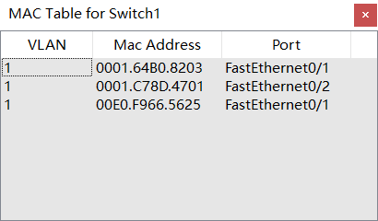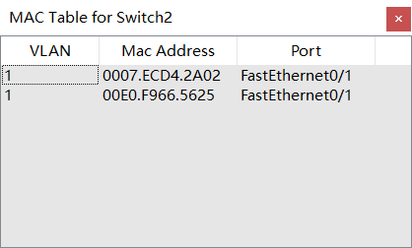

参考上述步骤，PC1至PC0发送数据的过程如下：

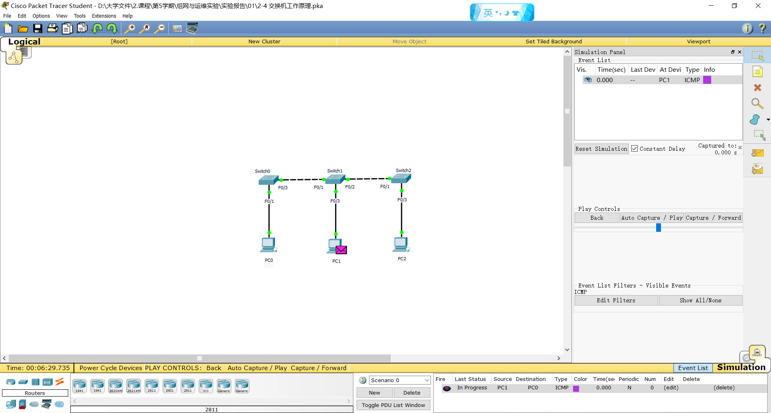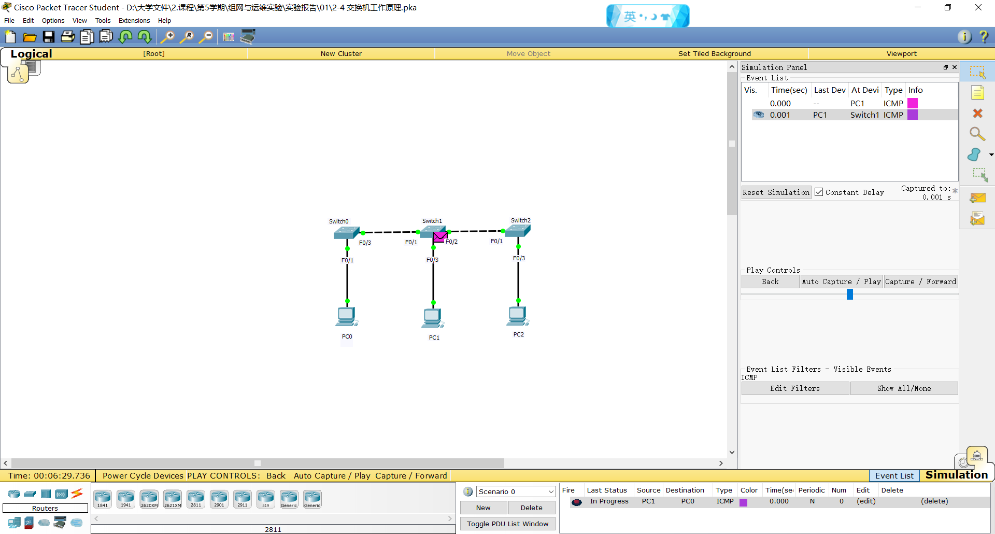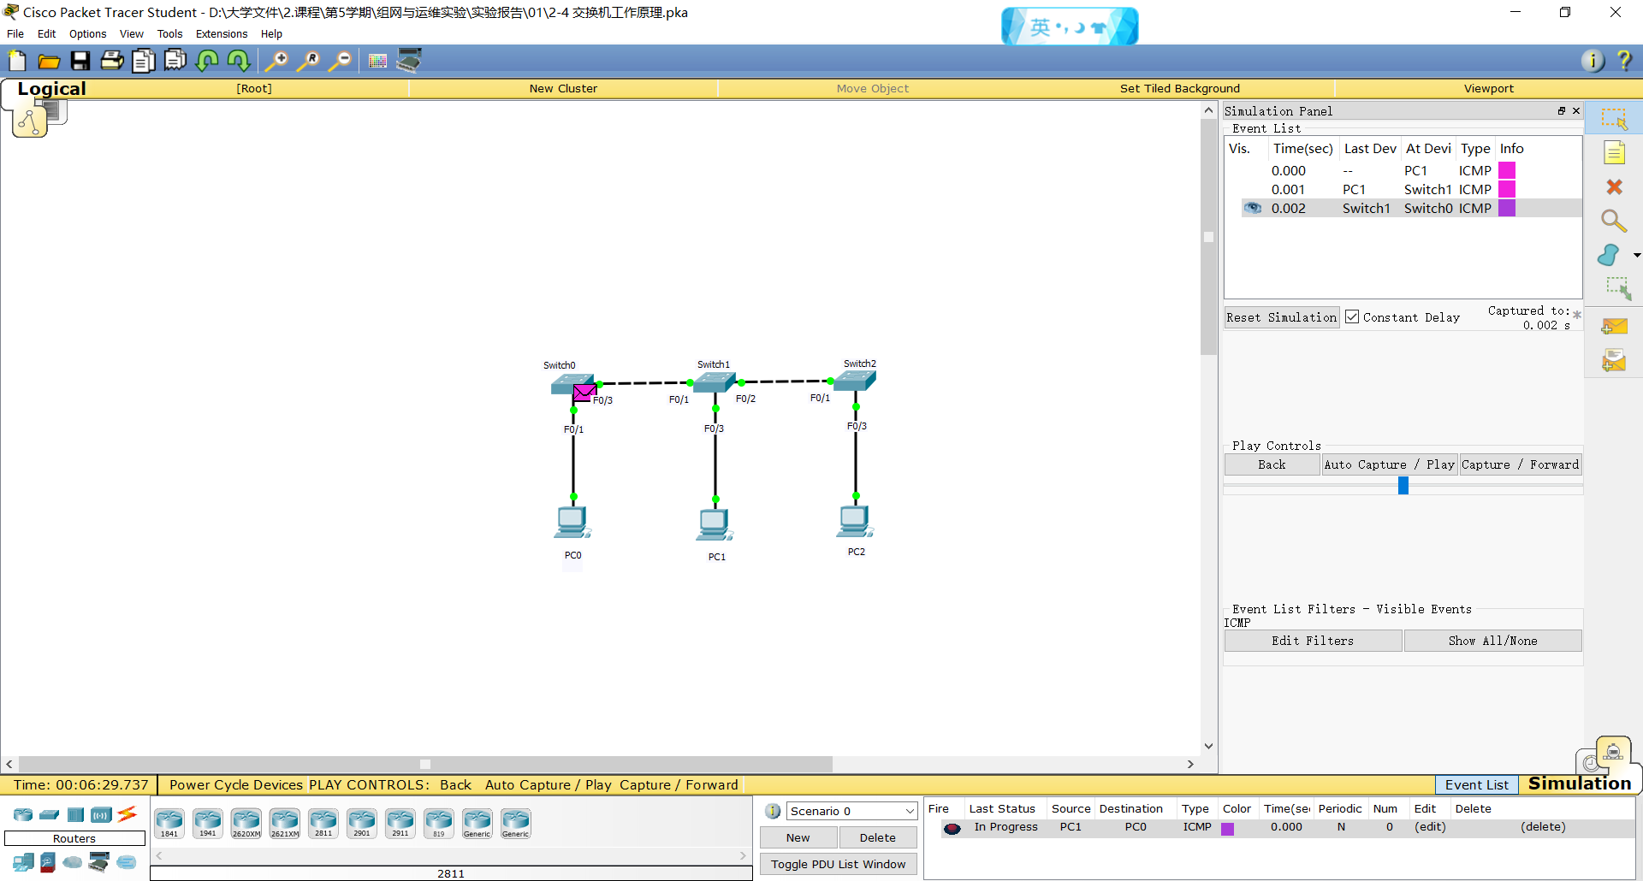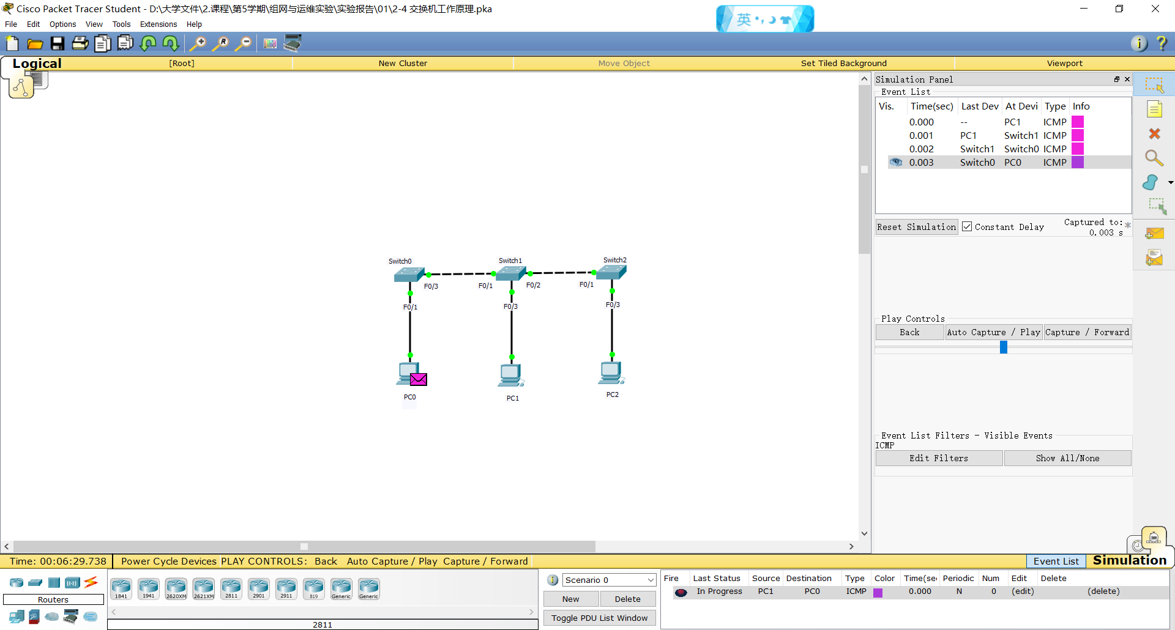

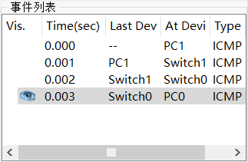

发送完毕后，删除场景，查看各交换机的转发表如下图所示：

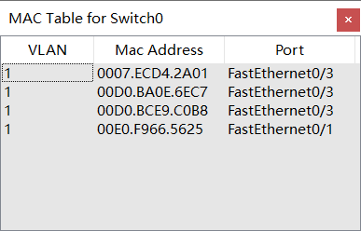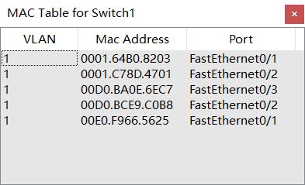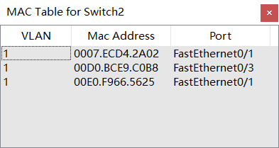

删除Switch1的转发表后，再次使PC1向PC0发送数据，过程如下：

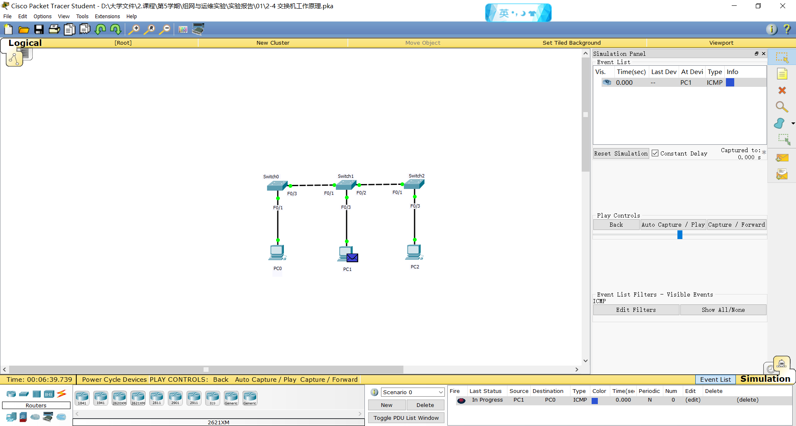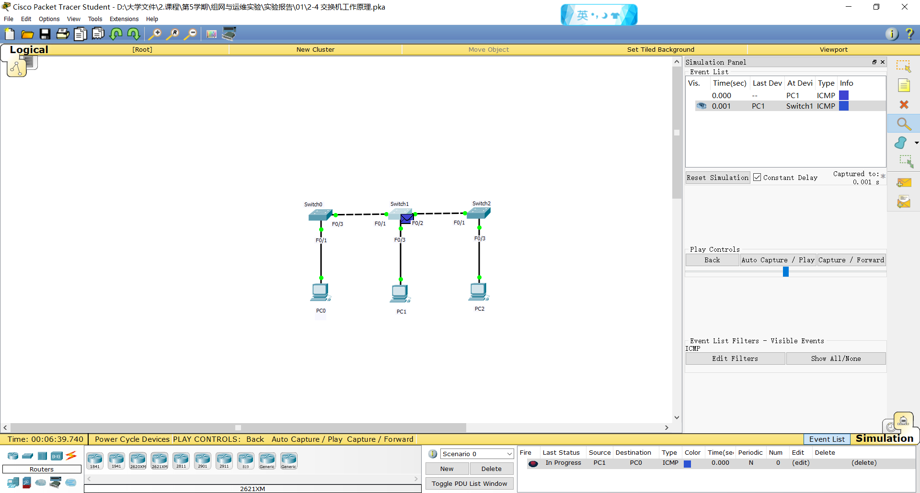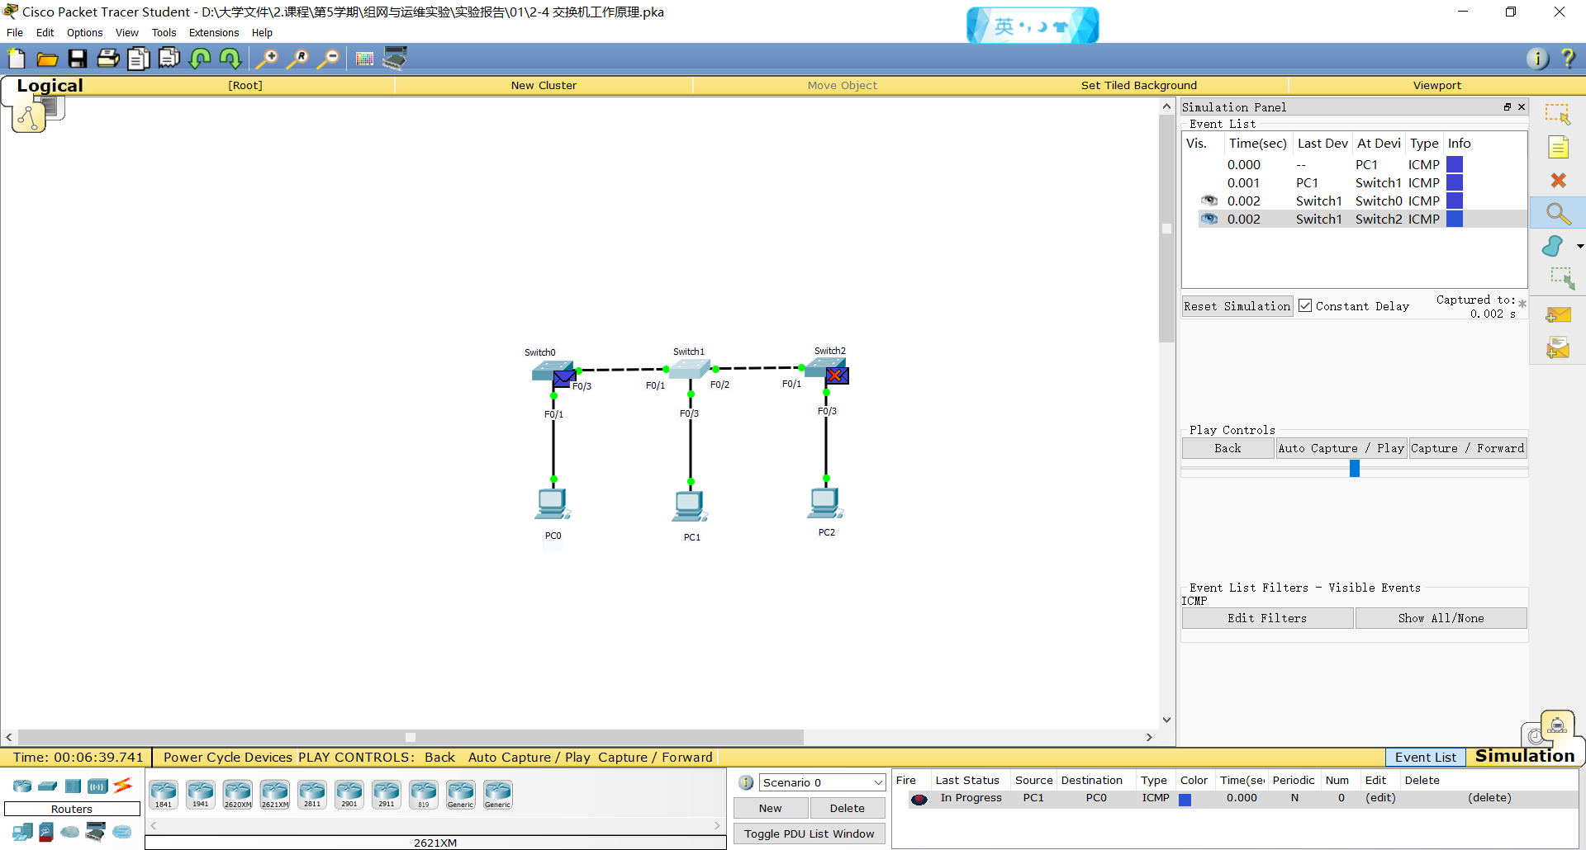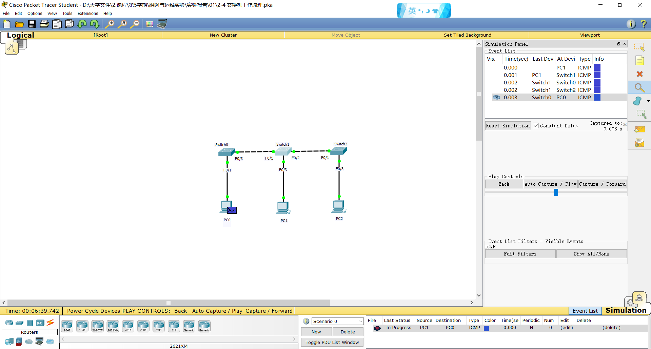

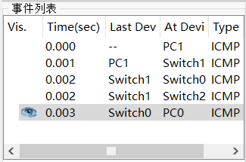

发送完毕后，删除场景，查看各交换机的转发表如下图所示：

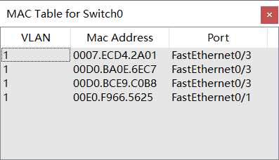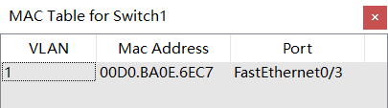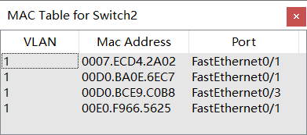

## 三、思考与总结

1. 在实验过程中，将观察结果填入下表。转发表栏内填写交换机接收到数据后MAC地址转发表中增加的项，如无增加或该交换机未收到该数据帧，则用横线表示。对数据的处理填写转发、洪泛或丢弃，如交换机未收到该数据帧，则用横线表示。

|  |  |  |  |  |  |  |  |  |  |
| --- | --- | --- | --- | --- | --- | --- | --- | --- | --- |
| 发送的帧 | Switch0的转发表 | | Switch1的转发表 | | Switch2的转发表 | | Switch0的处理 | Switch1的处理 | Switch2的处理 |
| 地址 | 接口 | 地址 | 接口 | 地址 | 接口 |
| PC0→PC2 | 00E0.F966.5625 | F0/1 | 00E0.F966.5625 | F0/1 | 00E0.F966.5625 | F0/1 | 洪泛 | 洪泛 | 洪泛 |
| PC1→PC0 | 00D0.BA0E.6EC7 | F0/3 | 00D0.BA0E.6EC7 | F0/3 | — | — | 转发 | 转发 | — |
| PC1→PC0 | — | — | 00D0.BA0E.6EC7 | F0/3 | 00D0.BA0E.6EC7 | F0/1 | 转发 | 洪泛 | 丢弃 |

1. Switch0收到PC0向PC2发送的数据帧后，其地址转发表是否有变化？如有，给出增加的条目并解释原因。

增加的条目：地址：00E0.F966.5625 端口：F0/1

原因：转发表通过逆向自学习算法构建，当PC0向Switch0发送帧时，由于Switch0的转发表中没有PC0的地址对应的端口信息，因此将PC0的地址与其对应的端口添加到转发表中。

1. Switch1收到PC0向PC2发送的数据帧后，是如何处理的？说明其如此处理的原因。

处理方式：洪泛

原因：Switch1接收到该数据帧时，没有PC2对应的端口信息，为了使数据正常传输，则要向其它端口通过洪泛转发数据。

1. 在删除Switch1上的地址转发表前后，PC1向PC0发送数据时Switch2是如何处理的？说明其如此处理的原因。

处理方式：丢弃

原因：在前几步操作中，由于Switch2曾接收到PC0发送的数据帧，其转发表中存在PC0对应的端口信息。当Switch2接收到目的为PC0的数据帧时，由于PC0地址对应的端口与接收到数据帧的端口为同一端口，因此丢弃数据帧。

1. 实验过程中还遇到什么问题，如何解决的？通过该实验有何收获？
   1. 在删除地址转发表后，交换机的转发表中仍存在内容：通过对各个交换机端口的MAC地址的查看发现，其中的内容为交换机相连端口的MAC地址。
   2. 在清除转发表操作时，由于之前点击交换机Config中的内容，使得输入指令时操作失败：点击Config中内容时，指令随之进入二级菜单，需输入exit退出二级菜单，才能使指令正常执行。

收获：通过实验操作，更形象地理解了交换机通过逆向自学习算法建立交换表的过程，并对交换机在各种状态下对数据帧的处理方式有了更直观地认识，从而加深了对知识的理解。